B&R sörjer förlusten av företagets grundare
Erwin Bernecker dog den 30 mars 2019, vid 67 års ålder
En av B&Rs grundare, Erwin Bernecker, har plötsligt och oväntat avlidit den 30 mars 2019. Det innovativa automationsföretaget B&R grundades i Eggelsberg 1979 av Erwin Bernecker och Josef Rainer. Erwin Bernecker var en aktiv medlem i styrelsen fram till att företaget såldes till ABB-koncernen. Fram till sitt slut agerade han som rådgivare för B&Rs integration i ABB-koncernens affärsprocesser. Erwin Bernecker visade stor entreprenörsanda, enormt mod och otroligt engagemang under alla sina år.

Som vänner sedan sina skoldagar har B&R grundarna Erwin Bernecker och Josef Rainer stegvist byggt upp ett internationellt företag baserat kring sin gemensamma idé. Som ett resultat kan B&R nu se tillbaka på 40 framgångsrika år. Erwin Berneckers yrkesmässiga och personliga kvaliteter uppskattades alltid av kunder, affärspartners och personal. "Erwin Bernecker var en oumbärlig pelare inom företaget fram till slutet. Vi visar djup respekt för hans livs arbete," säger B&Rs VD Hans Wimmer. Erwin Berneckers ande kommer alltid att vara en styrka för företaget och hans minne kommer alltid vårdas. "Våra djupaste kondoleanser går till familjen, speciellt till hans fru och barn", säger Wimmer.

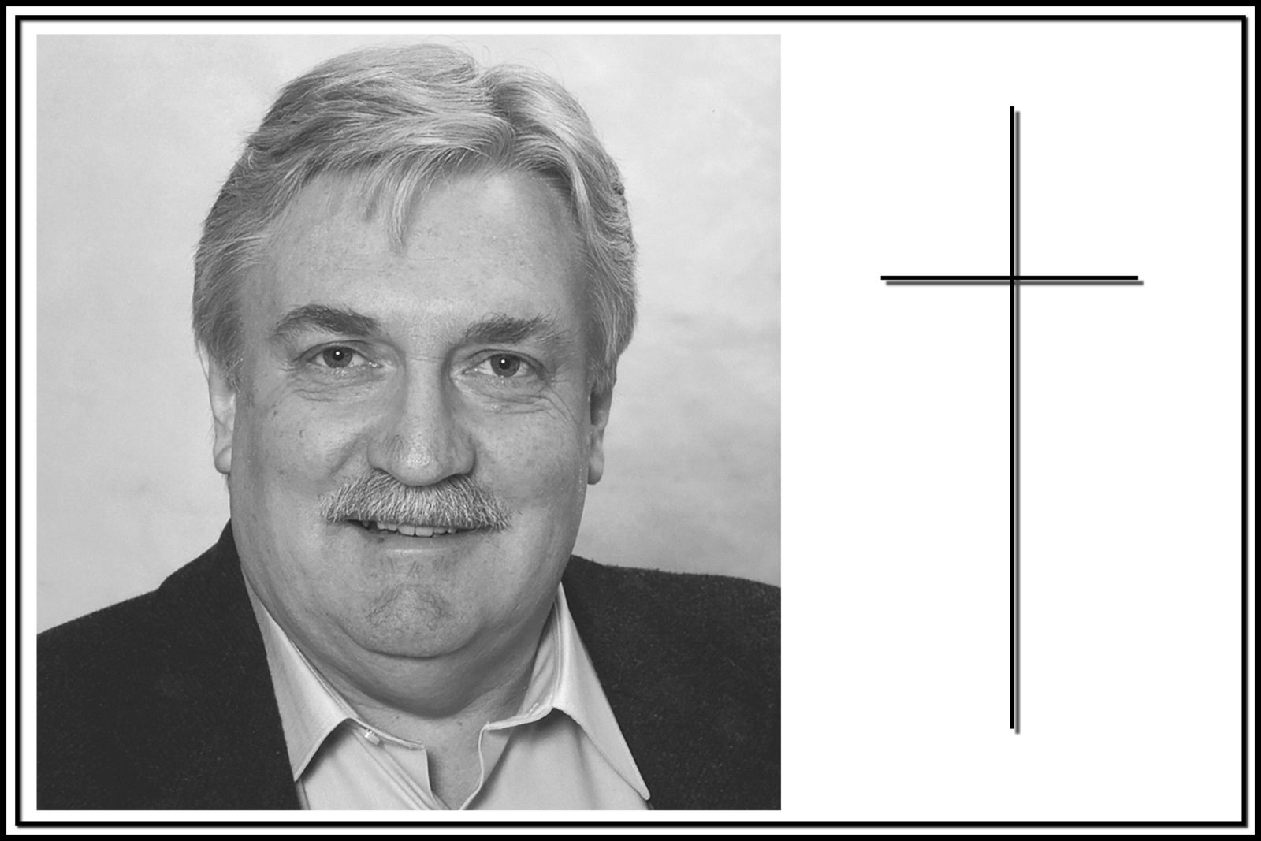
B&Rs grundare Erwin Bernecker dog den 30 mars 2019, vid 67 års ålder

About B&R
B&R, a division of ABB Group, is a global leader in industrial automation headquartered in Austria. B&R combines state-of-the-art technology with advanced engineering to provide customers in virtually every industry with complete solutions for machine and factory automation, motion control, HMI and integrated safety technology. With Industrial IoT communication standards including OPC UA, POWERLINK and openSAFETY as well as its Automation Studio software, B&R is constantly redefining the future of automation engineering. The innovative spirit that keeps B&R at the forefront of industrial automation is driven by a commitment to simplifying processes and exceeding customer expectations.
For more information, visit www.br-automation.com.

